
Aufgabe 1
Streiche die Wörter in der Wörterliste durch und setze sie an den richtigen Stellen im Text ein. Markiere die eingesetzten Wörter fett.

Wörterliste: Kreis Mundwinkeln Smiley Symbol Versicherungsgesellschaft

Ein weiterer wesentlicher Vorläufer des Emoticons war das 1963 von Harvey Ball entworfene _______________ auf gelbem Grund. Er entwarf das Zeichen als Anstecker für eine amerikanische __________________________. Das Zeichen bestand nur aus einem __________________, zwei ovalen Punkten und einem Bogen mit ____________________ auf gelbem Untergrund. Das Zeichen an sich fand wenig Aufmerksamkeit. Erst 20 Jahre später verbreitete sich das Smiley als ____________________ der Musikrichtung: "Elektronische Musik".

>>> weiter bei Aufgabe 2, nach unten scrollen >>>

Aufgabe 2
Mit der Urform des Gesichts aus Buchstaben und Sonderzeichen experimentierten schon 1880 die Typografen in Büchern und Zeitschriften. Diese Strichmännchengesichter werden als die Vorläufer unserer Emoticons gesehen.

Oft kamen das kleine und große o, der Unter- und Mittelstrich wie auch das Zirkumflex (das "Dach") zum Einsatz. Zusätzlich wurden auch Punkt, Komma und Klammern benutzt.

Tippe die Gesichter rechts neben die Grafiken, wo die drei Punkte stehen:

a) 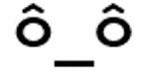 …
b) 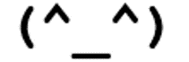 …
c) 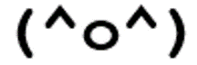 …

d) 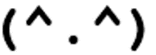 …
e) 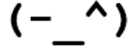 …
f) 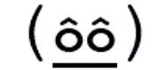 …

g) 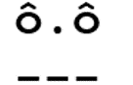 …

h) 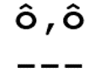 …

>>> weiter bei Aufgabe 3, nach unten scrollen >>>

Aufgabe 3
Seit 2010 werden Emoticons von Chat- und E-Mail-Programmen automatisch in eine Grafik umgewandelt.

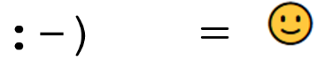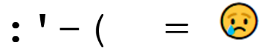

Später folgten dann auch andere Gesichter.

Schreibe neben den drei Punkten auf, was diese Gesichter ausdrücken könnten:

a) . . .

b) . . .

c) . . .

d) . . .

e) . . .

>>> weiter bei Aufgabe 4, nach unten scrollen >>>

Aufgabe 4
Kaomoji sind japanische Emoticons, die Gefühle und Gesten mit Textzeichen darstellen.
Sie verwenden häufig Klammern, Striche und japanische Schriftzeichen, zum Beispiel (^_^) für Freude oder (T_T) für Trauer. Im Gegensatz zu Emoticons werden Kaomoji meist horizontal gelesen und behalten so mehr Gesichtsausdruck.

a) Ordne den Kamojis die entsprechende Bedeutung zu, indem du die Nummer in die Klammern schreibst.

1.) 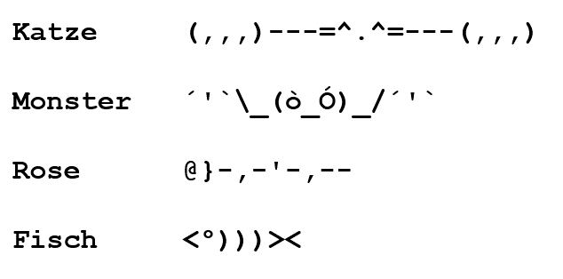 Fisch ( )

2.) Rose ( )

3.) Monster ( )

4.) Katze ( )

b) Schreibe die dargestellten Kamojis neben die drei Punkte:

1.) Rose: 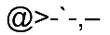 . . .

2.) Vogel: . . .

3.) Bär: 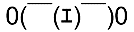 . . .

4.) Blume: 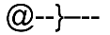 . . .

5.) Maus: 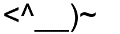 . . .

6.) Spinne: . . .

7.) Gesicht: 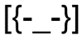 . . .

>>> weiter bei Aufgabe 5, nach unten scrollen >>>

Aufgabe 5
Versuche dich an komplexen Kamojis, die über mehrere Zeilen gehen.
Zeichne sie ganz links unter der Figur, stelle die Schriftart auf „Courier New“.

Eule: 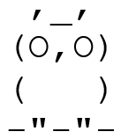

Pinguin: 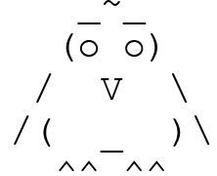

Katze: 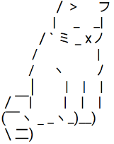

Turm: 